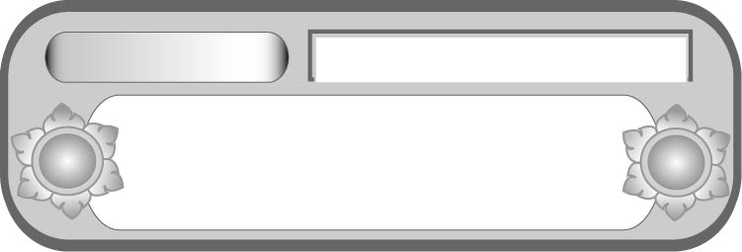
หน่วยการเรียนรู้ที่ ๑๑
เขียนชำนาญ...งานสร้างสรรค์
เรื่องที่ ๔ การเขียนย่อความ

แผนการจัดการเรียนรู้ที่ ๒

ฝึกเขียนย่อความ


ชั้นประถมศึกษาปีที่ ๕ เวลา ๑ ชั่วโมง

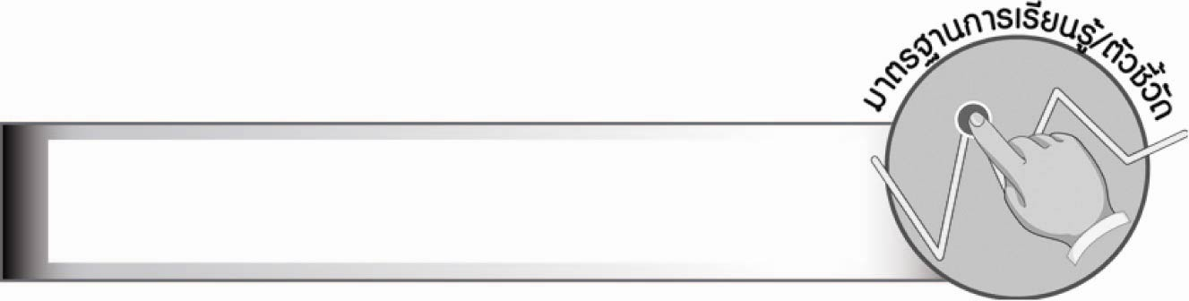
มาตรฐานการเรียนรู้/ตัวชี้วัด

มาตรฐานการเรียนรู้
มาตรฐาน ท ๒.๑ ใช้กระบวนการเขียนเขียนสื่อสาร เขียนเรียงความ ย่อความ
และเขียนเรื่องราวในรูปแบบต่าง ๆ เขียนรายงานข้อมูลสารสนเทศ และรายงานการศึกษาค้นคว้า
อย่างมีประสิทธิภาพ
ตัวชี้วัด
ท ๒.๑ ป. ๕/๔ เขียนย่อความจากเรื่องที่อ่าน
ท ๒.๑ ป. ๕/๙ มีมารยาทในการเขียน

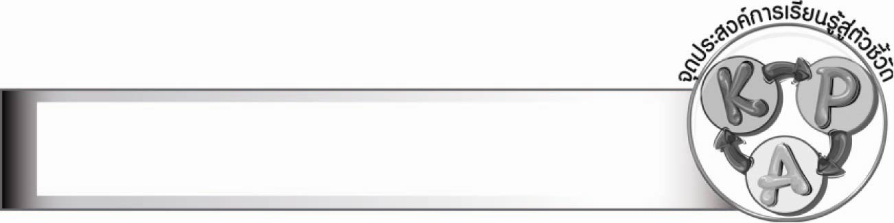
จุดประสงค์การเรียนรู้สู่ตัวชี้วัด

๑. อธิบายรูปแบบการเขียนย่อความ (K)
๒. เขียนย่อความ (P)
๓. กระตือรือร้นในการร่วมกิจกรรม (A)

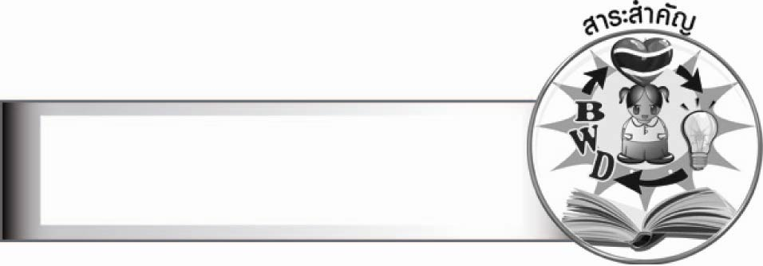
สาระสำคัญ

การเขียนย่อความเป็นการเก็บประเด็นสำคัญแต่ละตอนจากเนื้อเรื่องที่อ่าน นำมาเรียบเรียงใหม่ให้สอดคล้องกลมกลืนเป็นข้อความต่อเนื่องกัน โดยใช้สำนวนของผู้เขียนเอง และถูกต้องตามรูปแบบการเขียนย่อความ
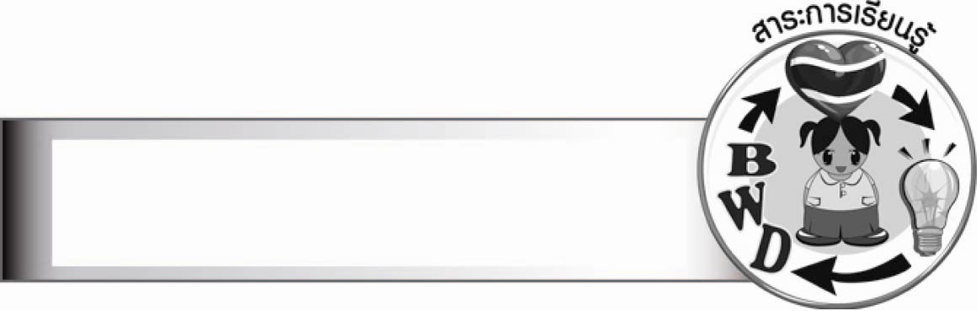
สาระการเรียนรู้

รูปแบบการเขียนย่อความ


สมรรถนะสำคัญของผู้เรียน

๑. ความสามารถในการสื่อสาร
- ทักษะการอ่าน
- ทักษะการเขียน
- ทักษะการฟัง การดู และการพูด
๒. ความสามารถในการคิด
- การวิเคราะห์
- การประยุกต์/การปรับปรุง
- การสรุปความรู้
๓. ความสามารถในการแก้ปัญหา
๔. ความสามารถในการใช้ทักษะชีวิต


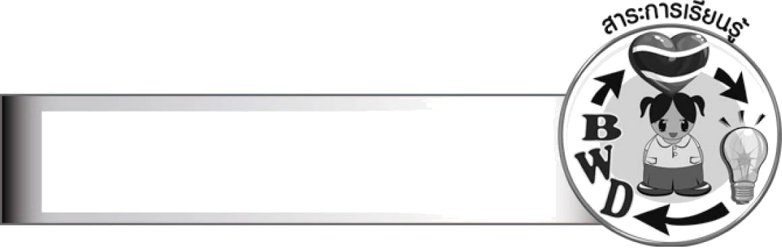
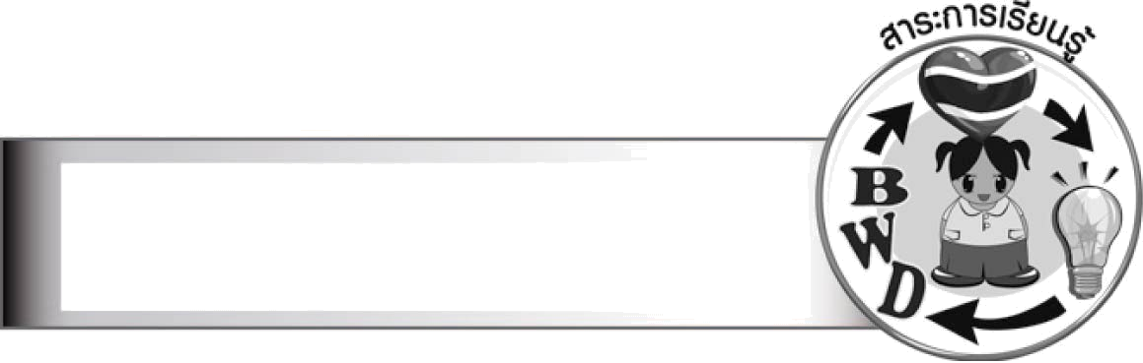
คุณลักษณะอันพึงประสงค์

ใฝ่เรียนรู้
ตัวชี้วัดที่ ๔.๑ ตั้งใจ เพียรพยายามในการเรียนและเข้าร่วมกิจกรรมการเรียนรู้
มุ่งมั่นในการทำงาน
ตัวชี้วัดที่ ๖.๑ ตั้งใจและรับผิดชอบในการปฏิบัติหน้าที่การงาน
ตัวชี้วัดที่ ๖.๒ ทำงานด้วยความเพียรพยายามและอดทน เพื่อให้งานสำเร็จตามเป้าหมาย
รักความเป็นไทย
ตัวชี้วัดที่ ๗.๒ เห็นคุณค่าและใช้ภาษาไทยในการสื่อสารได้อย่างถูกต้องเหมาะสม

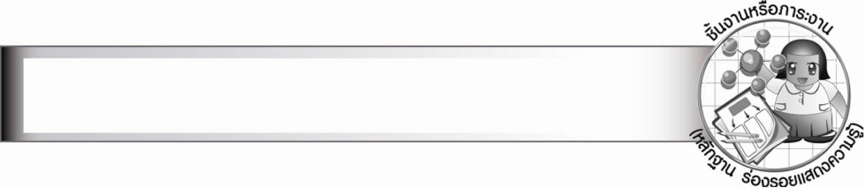
ชิ้นงานหรือภาระงาน (หลักฐาน ร่องรอยแสดงความรู้)
–
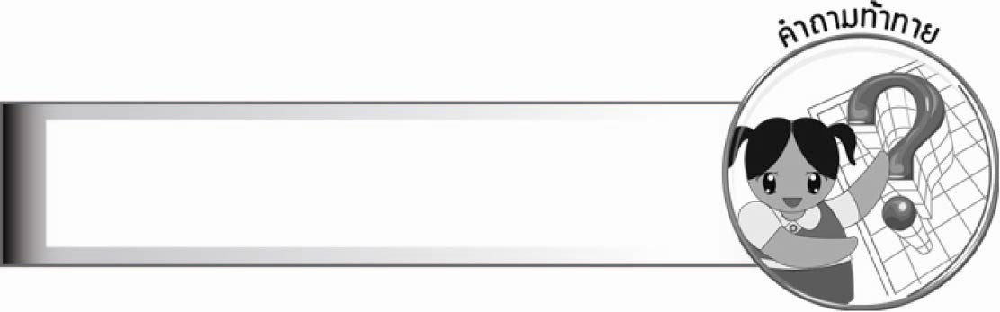
คำถามท้าทาย

การเขียนย่อความมีรูปแบบการเขียนต่างจากเรียงความอย่างไร


การจัดกิจกรรมการเรียนรู้

๑. ให้นักเรียนร่วมกันสนทนาเกี่ยวกับนิทานที่รู้จัก จากนั้นให้นักเรียน ๓ - ๕ คน ออกมาเล่าเรื่อง
๒. ให้นักเรียนร่วมกันวิเคราะห์ว่าเรื่องที่ออกมาเล่าต่างจากนิทานเรื่องเต็มอย่างไร
๓. ให้นักเรียนเขียนย่อความนิทานเรื่องที่ครูกำหนด แล้วออกมานำเสนอหน้าชั้นเรียน ครูและนักเรียนร่วมกันตรวจสอบความถูกต้อง
๔. ให้นักเรียนแบ่งกลุ่ม ๖ กลุ่ม เขียนย่อความตามที่ครูกำหนด ดังนี้
กลุ่มที่ ๑ เรื่องสั้น
กลุ่มที่ ๒ บทความ
กลุ่มที่ ๓ จดหมาย
กลุ่มที่ ๔ ประกาศ
กลุ่มที่ ๕ พระบรมราโชวาท
กลุ่มที่ ๖ ปาฐกถา
๕. ให้นักเรียนแต่ละกลุ่มออกมานำเสนอผลงานหน้าชั้นเรียน ครูและนักเรียนร่วมกันตรวจสอบความถูกต้อง
๖. ให้นักเรียนและครูร่วมกันสรุปความรู้ ดังนี้
๏ การเขียนย่อความเป็นการเก็บประเด็นสำคัญแต่ละตอนจากเนื้อเรื่องที่อ่าน นำมาเรียบเรียงใหม่
ให้สอดคล้องกลมกลืนเป็นข้อความต่อเนื่องกัน โดยใช้สำนวนของผู้เขียนเอง และถูกต้องตามรูปแบบ
การเขียนย่อความ
๗. ให้นักเรียนร่วมกันแสดงความคิดเห็น โดยครูใช้คำถามท้าทาย ดังนี้

๏ การเขียนย่อความมีรูปแบบการเขียนต่างจากเรียงความอย่างไร


การจัดบรรยากาศเชิงบวก

ให้นักเรียนฝึกเขียนย่อความ ครูให้กำลังใจนักเรียนที่ตั้งใจทำงาน เสริมแรงนักเรียนที่ทำงานเสร็จเร็ว
และถูกต้องด้วยคำชม ปลอบใจนักเรียนที่ทำงานเสร็จช้าหรือไม่ถูกต้องให้มีความพยายามต่อไป
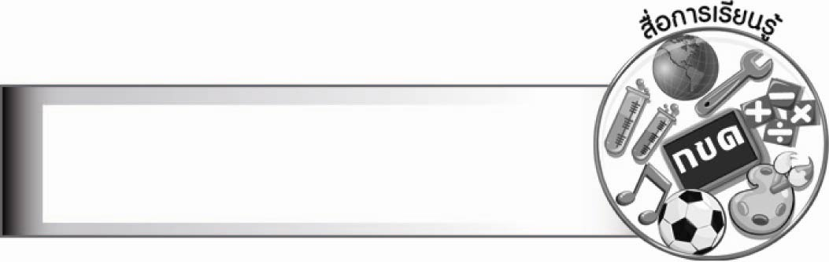
สื่อการเรียนรู้

๑. นิทาน
๒. เรื่องสั้น
๓. บทความ
๔. จดหมาย
๕. ประกาศ
๖. พระบรมราโชวาท
๗. ปาฐกถา

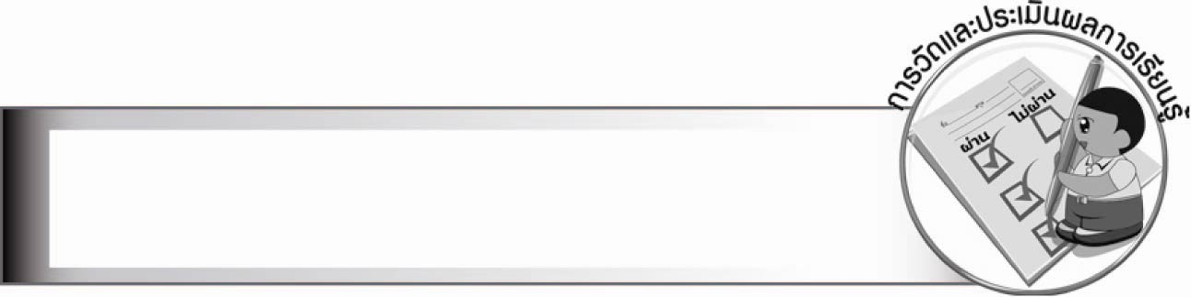
การวัดและประเมินผลการเรียนรู้

๑. วิธีการวัดและประเมินผล
๑.๑ สังเกตพฤติกรรมของนักเรียนในการเข้าร่วมกิจกรรม
๑.๒ สังเกตพฤติกรรมของนักเรียนในการเข้าร่วมกิจกรรมกลุ่ม
๒. เครื่องมือ
๒.๑ แบบสังเกตพฤติกรรมการเข้าร่วมกิจกรรม
๒.๒ แบบสังเกตพฤติกรรมการเข้าร่วมกิจกรรมกลุ่ม
๓. เกณฑ์การประเมิน
๓.๑ การประเมินพฤติกรรมการเข้าร่วมกิจกรรม
ผ่านตั้งแต่ ๒ รายการ ถือว่า ผ่าน
ผ่าน ๑ รายการ ถือว่า ไม่ผ่าน
๓.๒ การประเมินพฤติกรรมการเข้าร่วมกิจกรรมกลุ่ม
คะแนน ๙ - ๑๐ ระดับ ดีมาก
คะแนน ๗ - ๘ ระดับ ดี
คะแนน ๕ - ๖ ระดับ พอใช้
คะแนน ๐ - ๔ ระดับ ควรปรับปรุง

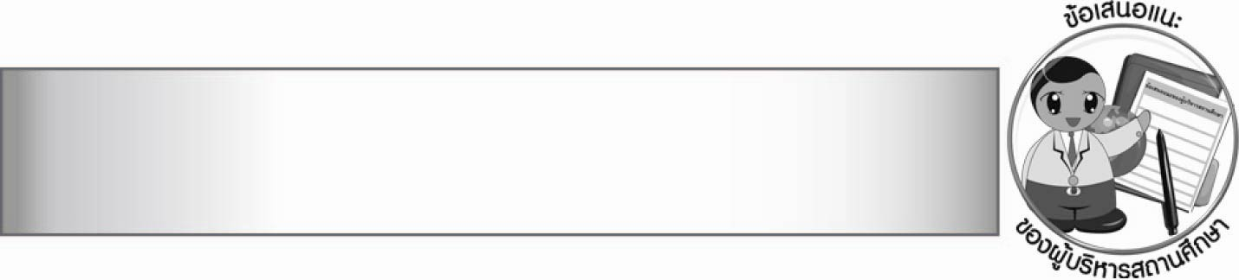
ข้อเสนอแนะของผู้บริหารสถานศึกษา

________________________________________________________________________________
________________________________________________________________________________
________________________________________________________________________________
________________________________________________________________________________
________________________________________________________________________________
________________________________________________________________________________
________________________________________________________________________________
________________________________________________________________________________
________________________________________________________________________________
________________________________________________________________________________
________________________________________________________________________________
________________________________________________________________________________
________________________________________________________________________________
________________________________________________________________________________
________________________________________________________________________________
________________________________________________________________________________
________________________________________________________________________________
________________________________________________________________________________
________________________________________________________________________________
________________________________________________________________________________
________________________________________________________________________________
________________________________________________________________________________
________________________________________________________________________________
________________________________________________________________________________
________________________________________________________________________________

ลงชื่อ________________________ (ผู้บริหารสถานศึกษา)
(_______________________)
_______/________/_______


บันทึกหลังการสอน

ผลการจัดการเรียนการสอน

_______________________________________________________________________________
_______________________________________________________________________________
_______________________________________________________________________________
_______________________________________________________________________________
_______________________________________________________________________________
_______________________________________________________________________________

ปัญหา/อุปสรรค

_______________________________________________________________________________
_______________________________________________________________________________
_______________________________________________________________________________
_______________________________________________________________________________
_______________________________________________________________________________
_______________________________________________________________________________

แนวทางแก้ไข

_______________________________________________________________________________
_______________________________________________________________________________
_______________________________________________________________________________
_______________________________________________________________________________
_______________________________________________________________________________
_______________________________________________________________________________

ลงชื่อ________________________ (ผู้บันทึก)
(________________________)
________/_______/_______

